**绘本推荐：《我为什么快乐》**

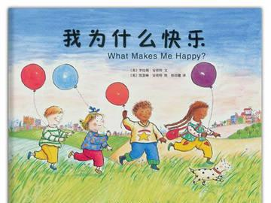《我为什么快乐》用简单可爱的韵文和明亮柔和的水彩画，透过孩子们自己的眼睛，呈现出他们的种种共同的情绪。该书帮助孩子了解情绪是什么，并能帮助大人们认识孩子的情绪、关注孩子的喜怒哀乐。

什么让我笑，什么让我哭，什么让我开心，什么让我无聊，又是什么让我害怕、难过、害羞或生气？本书生动表现出了孩子生活中的各种情绪。

    作者采用了有趣的押韵文字，使整本书读起来琅琅上口，生动活泼。画面柔和明亮，通过一些小表情、小动作来表现孩子的喜怒哀乐，将孩子的情绪刻画得栩栩如生。

孩子似乎从绘本中看到了自己生活中各种各样的形象，高兴的、生气的、害怕的、嫉妒的、兴奋的……在给孩子的讲述中，孩子知道自己的内心世界，也明白每个人都有不同的情绪。

    借着这本书，和孩子聊聊心亊，离孩子的喜怒哀乐更近一些。